Software Developing Specification

NHOM1-SDS-001

Version 1.2



**Revision History**

| Ngày | Phiên bản | Mô tả | Tác giả | Tạo bởi |
| --- | --- | --- | --- | --- |
| 7/4/2018 | 1.0 | Tạo SDS | Trần Minh Phát | Trần Minh Phát |
| 10/4/2018 | 1.1 | Hoàn thiện SDS | Trần Minh Phát | Trần Minh Phát |
| 10/4/2018 | 1.2 | Hoàn thiện SDS lần 2 | Trần Minh Phát | Trần Minh Phát |

MỤC LỤC

**1.** **Giới thiệu** 4

**1.1** **Tổng quan** 4

**1.2** **Phạm vi:** 4

**1.3** **Chuẩn code và các quy tắc – Code convention and rules:** 4

**2.** **Yêu cầu về chức năng** 6

**2.1** **Feature/Component #1: Trang chủ (Trần Minh Phát)** 6

2.1.1 Giao diện: 6

2.1.2 Yêu cầu về chức năng 6

2.1.3 Yêu cầu về lập trình 7

**2.2** **Feature/Component #2: Trang chọn thú cưng – new game (Trần Minh Phát)** 9

2.2.1 Giao diện 9

2.2.2 Yêu cầu về chức năng 10

2.2.3 Yêu cầu về lập trình 11

**2.3** **Feature/Component #3: Trang tiếp tục chơi game (Nguyễn Cao Thọ)** 12

2.3.1 Giao diện 12

2.3.2 Yêu cầu về chức năng 13

2.3.3 Yêu cầu về chức năng 13

**2.4** **Feature/Component #4: Trang chính của game (Trần Minh Phát)** 14

2.4.1 Giao diện 14

2.4.2 Yêu cầu về chức năng 15

2.4.3 Yêu cầu về chức năng 16

**2.5** **Feature/Component #5: Trang shop – danh mục (Nguyễn Hoàng Vũ, Nguyễn Thị Thanh Hương)** 18

2.5.1 Giao diện 18

2.5.2 Yêu cầu về chức năng 19

2.5.3 Yêu cầu về chức năng 19

**2.6** **Feature/Component #6: Trang shop – sản phẩm (Nguyễn Hoàng Vũ, Nguyễn Thị Thanh Hương)** 20

2.6.1 Giao diện 20

2.6.2 Yêu cầu về chức năng 21

2.6.3 Yêu cầu về chức năng 21

**2.7** **Feature/Component #7: Trang ăn (Lê Bảo Long)** 23

2.7.1 Giao diện 23

2.7.2 Yêu cầu về chức năng 24

2.7.3 Yêu cầu về chức năng 24

**2.8** **Feature/Component #8: Trang uống (Lê Bảo Long)** 26

2.8.1 Giao diện 26

2.8.2 Yêu cầu về chức năng 26

2.8.3 Yêu cầu về chức năng 27

# **Giới thiệu**

## **Tổng quan**

Là một game dành cho thiết bị di động sử dụng hệ điều hành Android. Trò chơi cho phép chúng ta nuôi những con thú cưng ngay tại điện thoại smartphone cũng như là tương tác với thú cưng đó gần như là 1 một con thú thật ngoài đời. Trò chơi giúp con người giải trí, thư giãn sau những giờ làm việc căng thẳng.

## **Phạm vi:**

• Bản demo

• Bản demo giao diện

• Hệ điều hành Android: hỗ trợ API 16 (4.1) trở lên

• Thiết bị kiểm tra Android: Samsung

• Giới hạn chiều: chỉ sử dụng màn hình dọc.

## **Chuẩn code và các quy tắc – Code convention and rules:**

* Mọi tên biến phải đặt tên đúng nghĩa, tiếng anh và có viết hoa ở từ khác, vd:
  + Obj instance // dùng
  + Obj startGame // dùng
  + int totalValue // dùng
  + ~~int tongtien~~ // không dùng
  + ~~int totalvalue~~ // không dùng
  + …
* Sử dụng SQLite thông qua các Helper được định nghĩa tại package SQLHelper, không được viết thêm hàm tại class abstract DBHelper.
* Mọi function, class mang tính Helper(hỗ trợ), cần phải được tạo riêng và đưa vào package Common.
* Không được khai báo object dưới dạng undefined, phải gán object đó là null:
  + ~~Obj abc;~~ // Không sử dụng
  + **Obj abc = null; // Sử dụng**
* Không được thay đổi Model class tránh gây lỗi cho SQLite.
* File string.xml, mỗi tên string phải có đủ nghĩa.
  + Vd: <string name=”**open_game**”>**Open game**</string>
* Mọi images nếu không có nhiều size cho đa màn hình (xhdpi, xxhdpi,…) thì phải bỏ vào thư mục duy nhất: **drawable**.
* Đặt tên layout theo chuẩn sau:
  + **<name>_**layout.xml (màn hình)
  + **<name>**_listview_item.xml (custom listview)
  + **<name>**_dialog.xml (custom dialog alert)
* Mọi biến khai báo để sử dụng toàn class và chỉ class đó duy nhất, cần phải gán access private.
* Cần phải comment trong code để dễ dàng maintain sau này.
* Mọi plugins/libraries ngoài muốn tích hợp vào project cần phải liên hệ leader trước khi thực hiện.
* Listview cần phải thông qua ViewHolder để tiết kiệm bộ nhớ.
* Hình ảnh phải cần qua xử lý BitmapFactory nếu dung lượng file hình quá 1MB.

# **Yêu cầu về chức năng**

## **Feature/Component #1: Trang chủ (Trần Minh Phát)**

### Giao diện:

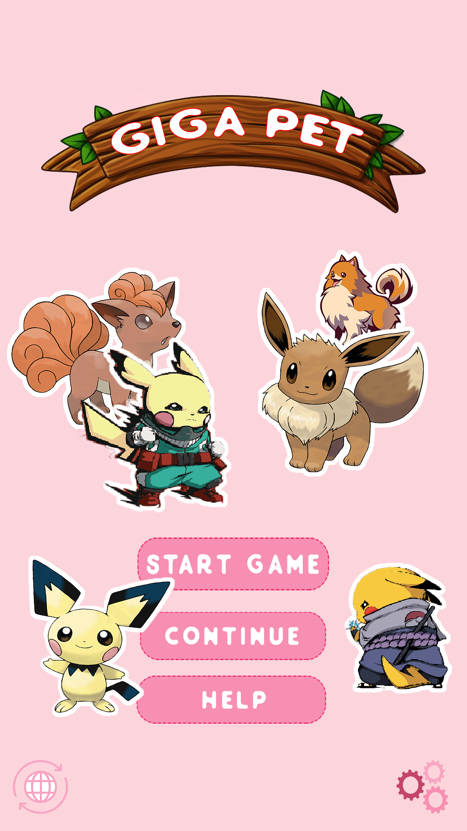

*Hình 1:Trang chủ*

### Yêu cầu về chức năng

|  |  |  |
| --- | --- | --- |
| **Tên** | **Mô tả** | **Hành động** |
| Trang chủ | Bao gồm:   * 1 Background * 5 Button | N/A |
|  | Hiển thị logo của game và các thú cưng sẽ có trong game | N/A |
| ImageView |
|  |
|  |
| Nút “Start Game” | Chuyển qua trang #2 (Chọn thú cưng – new game) | Click |
| Nút “Continue” | Chuyển qua trang #3 (tiếp tục chơi – continue) | Click |
| Nút “Help” | Hiển thị hướng dẫn chơi game | Click |
| Nút “Cài đặt” | Hiển thị alert settings | Click |

### Yêu cầu về lập trình

* Nút “Start game”:
  + OnClick: Khởi tạo Intent và chuyển qua trang #2, phát âm thanh khi nhấn nút.
  + OnHover: Hiển thị nút này màu nền đậm
* Nút “Continue”:
  + OnClick: Khởi tạo Intent và chuyển qua trang #3, phát âm thanh khi nhấn nút.
  + OnHover: Hiển thị nút này màu nền đậm
* Nút “Help”:
  + OnClick: Khởi tạo DialogAlert và hiển thị cách hướng dẫn chơi game, phát âm thanh khi nhấn nút.
  + OnHover: Hiển thị nút này màu nền đậm
* Nút (i) (Info):
  + OnClick: Hiển thị thông tin nhà phát triển, phát âm thanh khi nhấn nút.
* Nút Settings:
  + OnClick: Khởi tạo DialogAlert custom view, hiển thị settings music hiện tại và cho phép user cập nhập chỉnh sửa settings. Phát âm thanh khi nhấn nút.
* Background:
  + Nếu Music đang bật (settings), play nhạc nền khi trang này vừa được mở ra.

## **Feature/Component #2: Trang chọn thú cưng – new game (Trần Minh Phát)**

### Giao diện

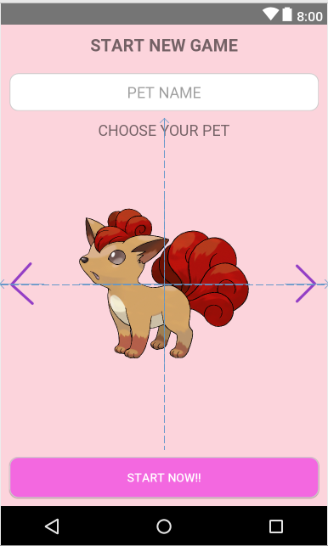

*Hình 2: Lựa chọn thú cưng*

### Yêu cầu về chức năng

|  |  |  |
| --- | --- | --- |
| **Tên** | **Mô tả** | **Hành động** |
| Trang chọn thú cưng | Bao gồm:   * 1 textbox * 1 Button * 1 ImageView | N/A |
| Textbox “Pet Name” | Đặt tên thú cưng theo sở thích của bản thân | N/A |
| Button “Start Now” | Bắt đầu chơi game sau khi nhập đầy đủ thông tin và chọn thú | Click |
| ImageView | Hiển thị hình ảnh thú cưng | N/A |
|  | Đổi thú cưng khác khi vuốt trái phải | Swipe right/left |

### Yêu cầu về lập trình

* ImageView:
  + Swipe(vuốt) trái: đổi qua thú cưng trước đó.
  + Swipe(vuốt) phải: đổi qua thú cưng sau đó.
* Button “Start now”:
  + OnClick: Kiểm tra xem user đã nhập tên hay chưa, nếu rồi thì khởi tạo tài khoản mới và chuyển qua màn hình #4 để chơi game (kèm chuyển ID). Phát âm thanh khi nhấn nút.
* Background:
  + Play nhạc nền nếu Music On
  + Override font mặc định và hiển thị custom font theo yêu cầu.

## **Feature/Component #3: Trang tiếp tục chơi game (Nguyễn Cao Thọ)**

### Giao diện

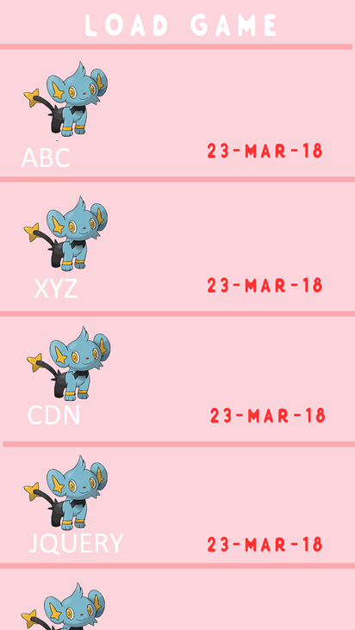

*Hỉnh 3: Trang tiếp tục chơi game*

### Yêu cầu về chức năng

|  |  |  |  |
| --- | --- | --- | --- |
| Mục | Mô tả | Hành động | Kết quả |
| Màn hình | Gồm:   * ListView | N/A | N/A |
| ListView | Hiển thị toàn bộ profile đã được tạo | N/A | N/A |
|  | Click vào profile item | Click | Chuyển trang #4 kèm ID |

### Yêu cầu về chức năng

* ListView custom:
  + Gồm:
    - Icon hình của thú cưng
    - Textview tên thú cưng
    - Textview ngày cuối cùng chơi.
  + OnItemClick: Mở trang #4 và bắt đầu tiếp tục chơi, khởi tạo Intent và lưu **ID** của profile vừa click vào.
* Background: Play nhạc nền nếu Music có bật.

## **Feature/Component #4: Trang chính của game (Trần Minh Phát)**

### Giao diện

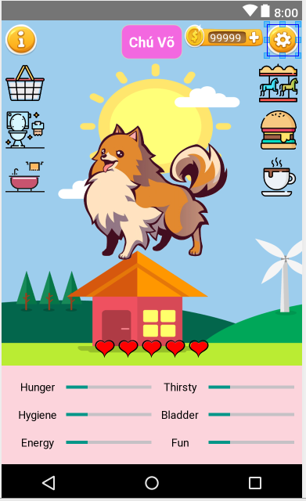

*Hình 4: Trang chính của game*

### Yêu cầu về chức năng

|  |  |  |  |
| --- | --- | --- | --- |
| Loại | Mô tả | Hành động | Điều hướng |
| Nút cài đặt | Giúp người chơi có thể điều chỉnh âm thanh. | Click | N/A |
| Nút thông tin | Mô tả thông tin chi tiết của thú cưng. | Click | Thông tin chi tiết của thú cưng sẽ được hiển thị. |
| Nút mua sắm | Có thể mua sắm vật dụng cho thú cưng. | Click | Trang shop-danh mục sẽ được hiển thị. |
| Nút đi chơi | Dẫn thú cưng đi dạo tăng Funny. | Click | Qua trang đi chơi |
| Nút thức ăn | Cho thú cưng ăn để tăng Hunger | Click | Qua trang ăn |
| Nút café | Cho thú uống nước | Click | Qua trang uống |
| Progressbar trạng thái | Các nội dung hiển thị:   * Hunger * Hygiene * Energy * Thirsty * Bladder * Funny | N/A | Hiển thị các trạng thái của thú cưng để người chơi có thể dễ dàng theo dõi cũng như biết được cần những gì để chăm sóc thú cưng của mình. |
| ImageView trái tim | Hiển thị độ thân thiết của chủ với pet | N/A |  |
| TextView | Hiển thị tên của PET | N/A |  |
| ImageView tiền | Hiển thị số xu của người chơi đang có | N/A |  |

### Yêu cầu về chức năng

* Background:
  + Hiển thị hình nền theo dữ liệu người chơi
  + Play nhạc nền nếu Music đang được bật
* Button (i):
  + OnClick: Hiển thị Dialog Alert về thông tin nhà phát hành.
* Button Settings:
  + OnClick: Hiển thị Custom Dialog Alert để chỉnh sửa Settings
* Button Shop:
  + OnClick: Khởi tạo Intent và chuyển qua trang Shop #5
* Button Eat:
  + OnClick: Khởi tạo Intent và chuyển qua trang Ăn #7
* Button Drink:
  + OnClick: Khởi tạo Intent và chuyển qua trang Uống #8
* Button Toilet:
  + OnClick: Đổi hình nền qua Toilet, chuyển sang chế độ Pet đi toilet, mở nhạc nền khác trong khi đi toilet.
  + After Task: Trở về trạng thái ban đầu và tăng Toilet status lên.
* Button Shower:
  + OnClick: Đổi hình nền qua phòng tắm, chuyển sang chế độ đi tắm và mở nhạc nền khác khi đi tắm.
  + After Task: Trở về trạng thái ban đầu và tăng Hygiene lên.
* Button Go Out:
  + OnClick: Khởi tạo custom Dialog Alert, cho phép chọn các địa điểm vui chơi
  + After Choose: Đưa vào trạng thái đi chơi, đổi hình nền, trong lúc đi chơi không thể làm được gì.
  + After Played: Đưa về trạng thái ban đầu, tăng fun và giảm các status như đói, dơ,…
* ImageView Pet:
  + Hiển thị PET tùy theo dữ liệu người chơi (cấp độ, tiến hóa,…)
* ImageView Heart:
  + Hiển thị độ yêu thích của PET.
* ImageView Money:
  + Hiển thị tiền hiện có của người chơi
* Label Name: Hiển thị tên thú cưng

## **Feature/Component #5: Trang shop – danh mục (Nguyễn Hoàng Vũ, Nguyễn Thị Thanh Hương)**

### Giao diện

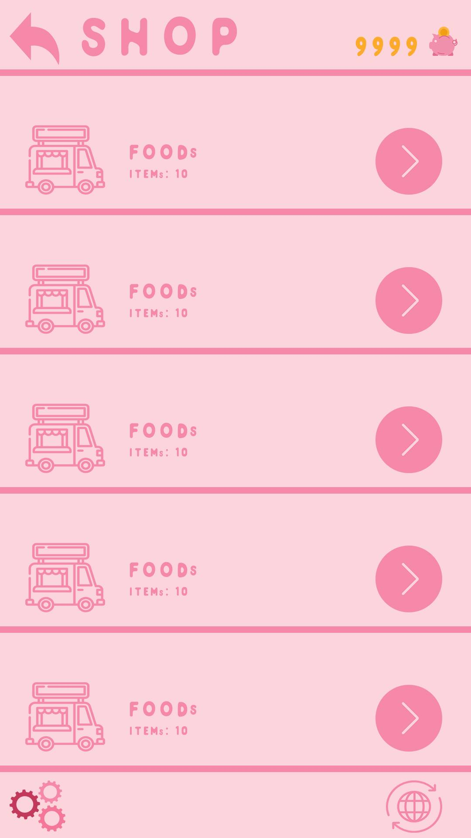

*Hình 5: Trang shop*

### Yêu cầu về chức năng

|  |  |  |  |
| --- | --- | --- | --- |
| Loại | Mô tả | Hành động | Điều hướng |
| Màn hình Shop-danh mục | Màn hình Shop-danh mục bao gồm:   * Số xu hiện có * ListView custom:   + ImageView   + TextView | Click | N/A |
| Danh sách các vật dụng | Hiển thị toàn bộ chuyên mục sản phẩm |  |  |
|  | Nhấn vào 1 chuyên mục | Click | Mở trang chuyên mục tương ứng #6 |

### Yêu cầu về chức năng

* Actionbar Back Button:
  + OnClick: Chuyển về trang trước với đúng state hiện tại của trang trước.
* Actionbar TextView Money: Hiển thị số tiền hiện có của người chơi
* ListView custom:
  + Gồm:
    - Icon của chuyên mục
    - Textview tên chuyên mục
    - Textview count toàn bộ sản phẩm trong chuyên mục đó.
  + OnItemClick: Mở trang shop #6 tương ứng với chuyên mục đó, khởi tạo Intent và lưu **ID** của chuyên mục vừa click vào.
* Background: Play nhạc nền nếu Music có bật.

## **Feature/Component #6: Trang shop – sản phẩm (Nguyễn Hoàng Vũ, Nguyễn Thị Thanh Hương)**

### Giao diện

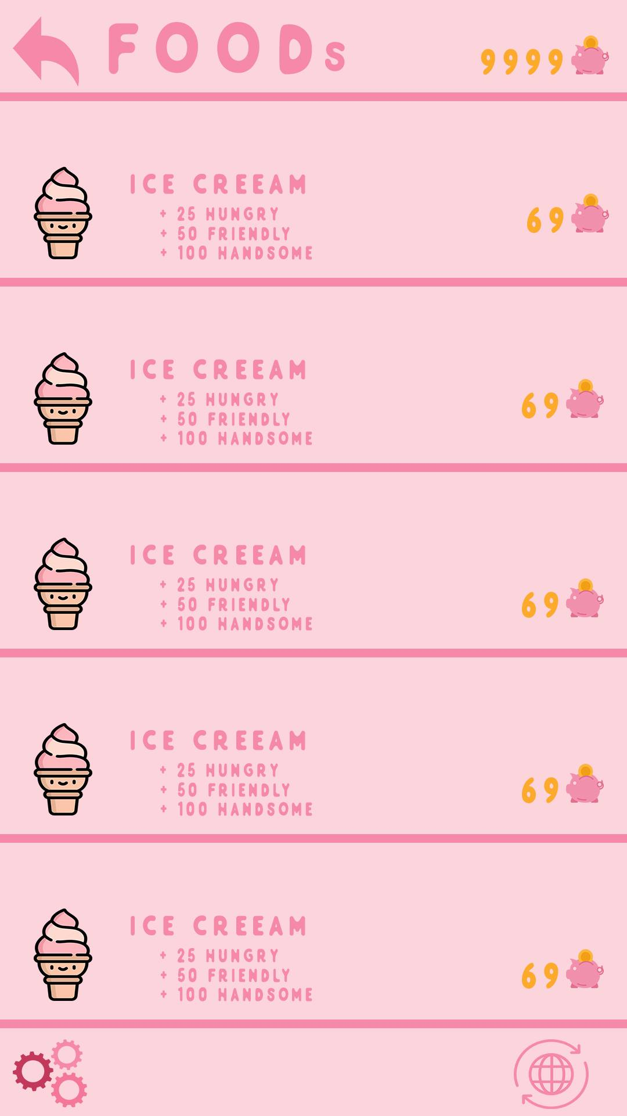

Hình 6: Trang shop – sản phẩm

### Yêu cầu về chức năng

|  |  |  |  |
| --- | --- | --- | --- |
| Loại | Mô tả | Hành động | Điều hướng |
| Màn hình Shop-sản phẩm | Màn hình Shop-sản phẩm bao gồm:   * Số xu hiện có. * Listview custom   + ImageView   + TextView | Click | N/A |
| Danh sách các sản phẩm | Hiển thị tất cả các sản phẩm trong chuyên mục | N/A | N/A |
|  | Hiển thị dialog hỏi người dùng có mua hay không? | Click | N/A |

### Yêu cầu về chức năng

* Actionbar Back Button:
  + OnClick: Chuyển về trang trước với đúng state hiện tại của trang trước.
* Actionbar TextView Money: Hiển thị số tiền hiện có của người chơi
* ListView custom:
  + Gồm:
    - Icon của sản phẩm
    - Textview tên sản phẩm
    - Textview description của sản phẩm
    - Textview giá tiền sản phẩm
  + OnItemClick: Khởi tạo DialogAlert hỏi người dùng có muốn mua hay không? Nếu có thì mua và trừ tiền (cập nhập DB ngay lập tức).
* Background: Play nhạc nền nếu Music có bật.

## **Feature/Component #7: Trang ăn (Lê Bảo Long)**

### Giao diện

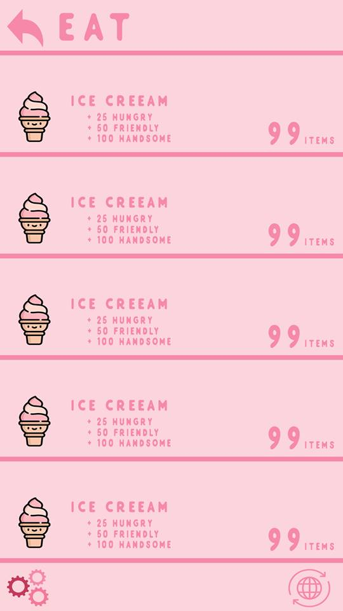

Hình 7: Trang shop – sản phẩm

### Yêu cầu về chức năng

|  |  |  |  |
| --- | --- | --- | --- |
| Loại | Mô tả | Hành động | Điều hướng |
| Màn hình ăn | Màn hình Ăn bao gồm:   * Số xu hiện có. * Listview custom   + ImageView   + TextView | Click | N/A |
| Danh sách các sản phẩm thức ăn | Hiển thị toàn bộ thức ăn mà người chơi đã mua kèm số lượng | N/A | N/A |
|  | Click vào sẽ cho thú cưng ăn và tăng Hunger lên, đồng thời giảm sản phẩm được click đi 1 đơn vị | Click | N/A |

### Yêu cầu về chức năng

* Actionbar Back Button:
  + OnClick: Chuyển về trang trước với đúng state hiện tại của trang trước.
* ListView custom:
  + Gồm:
    - Icon của sản phẩm
    - Textview tên sản phẩm
    - Textview description của sản phẩm
    - Textview số lượng hiện có (của người chơi)
  + OnItemClick: Bắt đầu cho thú ăn, trừ đi 1 đơn vị item được click và cập nhập DB cho số lượng item và tăng Hunger lên.
* Background: Play nhạc nền nếu Music có bật.

## **Feature/Component #8: Trang uống (Lê Bảo Long)**

### Giao diện

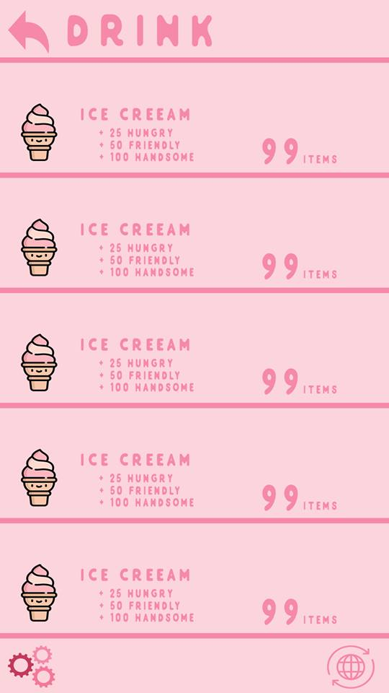

Hình 8: Trang shop – sản phẩm

### Yêu cầu về chức năng

|  |  |  |  |
| --- | --- | --- | --- |
| Loại | Mô tả | Hành động | Điều hướng |
| Màn hình Uống | Màn hình Uống bao gồm:   * Số xu hiện có. * Listview custom   + ImageView   + TextView | Click | N/A |
| Danh sách các sản phẩm nước uống | Hiển thị toàn bộ danh sách nước uống mà người chơi đã mua | N/A | N/A |
|  | Click vào sẽ cho thú cưng uống và tăng Thirsty lên, giảm số lượng xuống 1 đơn vị | Click | N/A |

### Yêu cầu về chức năng

* Actionbar Back Button:
  + OnClick: Chuyển về trang trước với đúng state hiện tại của trang trước.
* ListView custom:
  + Gồm:
    - Icon của sản phẩm
    - Textview tên sản phẩm
    - Textview description của sản phẩm
    - Textview số lượng hiện có (của người chơi)
  + OnItemClick: Bắt đầu cho thú ăn, trừ đi 1 đơn vị item được click và cập nhập DB cho số lượng item và tăng Thirsty lên.
* Background: Play nhạc nền nếu Music có bật.

***---------- End of Document ----------***